Transmissão ótica

Em telecomunicações óticas uma área importante é a de transmissão ótica q

Sistemas ópticos WDM
Sistemas ópticos de tecnologia WDM (Wavelength-division Multiplexing), ou seja, redes baseadas na multiplexação de sinais ópticos por comprimento de onda, correspondem ao método de transmissão em que múltiplas portadoras de diferentes comprimentos de onda são moduladas utilizando diferentes sequências de dados e então são transmitidas pela mesma fibra ótica. Esse sinal então, quando chega num receptor é separado em diferentes canais utilizando técnicas óticas[4]⁠. Esse tipo de sistema permite bastante flexibilização no roteamento de sinais óticos, pois permite que diferentes métodos de transmissão de dados sejam empregados no mesmo segmento de fibra simultaneamente sem que haja interferência.

Canais e Grades óticas
Em uma fibra ótica é possível transmitir vários sinais diferentes, com diferentes métodos de modulação e transmissão ao mesmo tempo, utilizando a técnica de multiplexação em frequência. Cada um desses sinais independentes na fibra é chamado de um canal ótico (ver Figura 1).
O conjunto desse canais no espectro ótico é chamado de grade, tipicamente essa grade possui intervalos fixos de frequência para cada canal, mas novas tecnologias permitem que canais de diferentes tamanhos sejam usados (FlexGrid). Um exemplo de alocação de canais numa grade ótica pode ser visto em Figura 2.

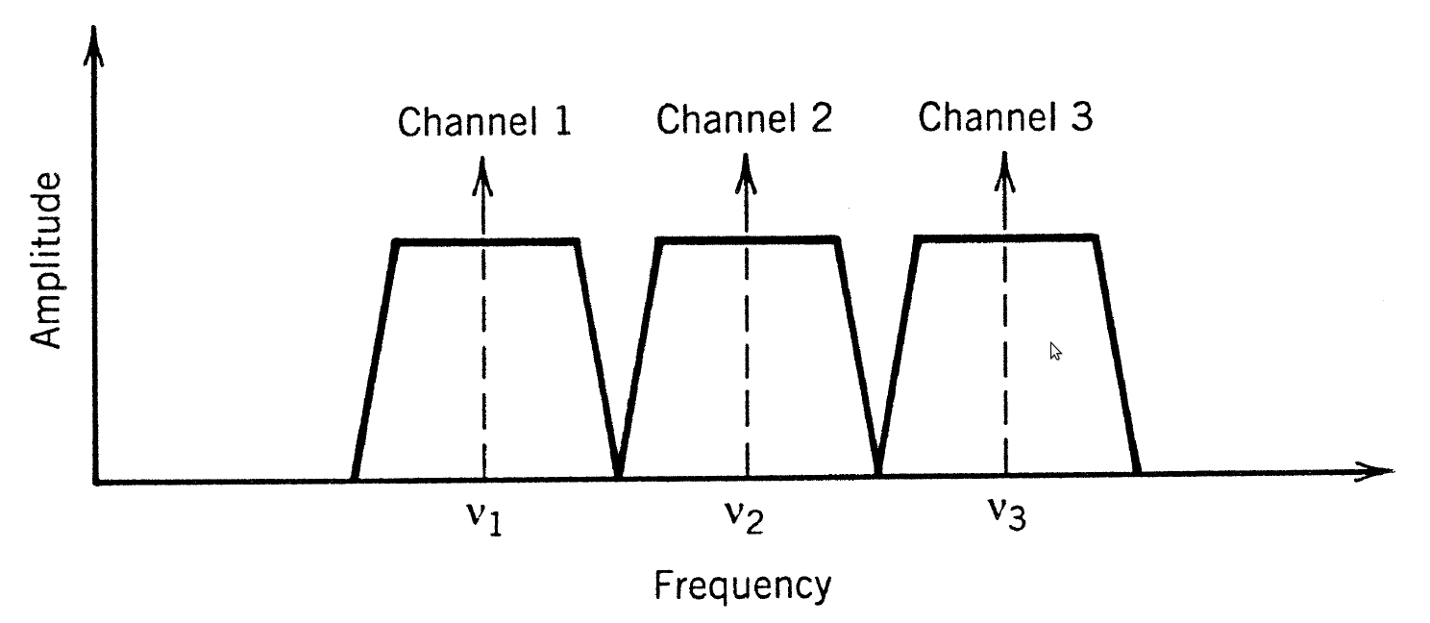Figura 1: Canais óticos

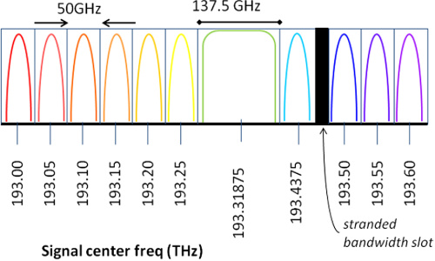Figura 2: Grade de Canais

Taxa de erro

Em qualquer sistema de transmissão um dos objetivos principais é a minimização da taxa de erro no receptor. Existem vários efeitos que causam perdas na transmissão por um segmento de fibra, naturalmente a atenuação da própria fibra e o ruído inerente do sistema diminuem a OSNR (Optical Signal to Noise Ratio) no receptor, portanto em transmissões de longa distância é necessário que a potência de lançamento da fibra seja alta para compensar tais efeitos.
Por outro lado, grandes potências de lançamento amplificam efeitos não-lineares naturais da transmissão por fibras óticas, aumentando o erro de transmissão. Como pode ser visto na figura existe um ponto ótimo na potência de lançamento para minimizar ambos os efeitos.

